Índice
01

Presentación

1.1 Presentación…………………………………………………………………………… 07

02

Marco Estratégico de la Secretaría de Inteligencia Estratégica del Estado

1.1 Visión ……………………………………………………………………………… 09
1.2 Misión ……………………………………………………………………………… 09
1.3 Objetivos …………………………………………………………………………… 10
1.4 Población Objetivo………………………………………………………………… 11

03

Ejecución Presupuestaria de la Secretaría de Inteligencia Estratégica del Estado

1.1 Presupuesto asignado, modificado, vigente y ejecutado ………………………… 14
1.2 Porcentaje de Ejecución ……………………………………………………………… 15
1.3 Presupuesto por grupo de gasto …………………………………………………… 16
1.4 Servicios personales (Grupo 0) ……………………………………………………. 17
1.5 Presupuesto de inversión General …………………………………………………. 18
1.6 Presupuesto por finalidad …………………………………………………………… 19

04

Logros de la Secretaría de Inteligencia Estratégica del Estado

1.1 Productos de Inteligencia …………………………………………………………… 22
1.2 Coordinación del Sistema Nacional de Inteligencia ……………………………… 23
1.3 Fortalecimiento de Capacidades …………………………………………………… 24
1.4 Otros logros de la gestión …………………………………………………………… 25

05

Conclusiones

1.1 Conclusiones…………………………………………………………………………… 29

PRESENTACIÓN

PRESENTACIÓN
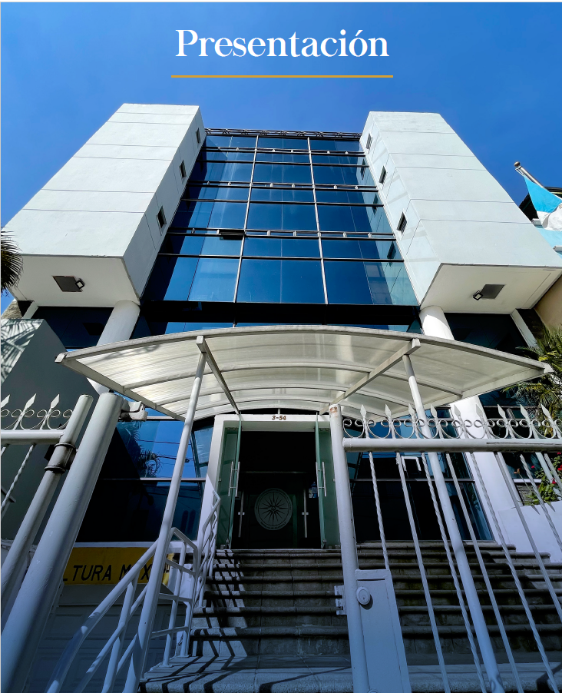

PRESENTACIÓN

La inteligencia estratégica del Estado de Guatemala está liderada por la Secretaría de Inteligencia Estratégica del Estado; quien se especializa en la elaboración de estudios y análisis de las amenazas y riesgos que se pueden presentar en los diferentes ámbitos de la Seguridad de la Nación, tales como asuntos políticos; diplomáticos; económicos, sociales; tecnológicos; actividades y efectos del crimen organizado, delincuencia común, entre otros.

Su mandato, también radica, en la coordinación del Sistema Nacional de Inteligencia; el cual está integrado por la Dirección de Inteligencia del Estado Mayor de la Defensa Nacional -DIEMDN-, Dirección General de Inteligencia Civil -DIGICI- y la Secretaría de Inteligencia Estratégica del Estado -SIE-. Tanto la coordinación como la producción de inteligencia de Estado dan cumplimiento a los objetivos, fines nacionales e intereses vitales de la Nación, estos se integran para lograr y fortalecer la superioridad estratégica del país y disminuir los efectos de las amenazas, riesgos a mediano y largo plazo.

La Secretaría de Inteligencia Estratégica del Estado, contribuye permanentemente en el cumplimiento del Estado de Derechos y los objetivos de Seguridad de la Nación. Dentro de las prioridades de la Secretaría, se encuentra la definición de escenarios que permiten la observancia permanente de las amenazas y riesgos en coordinación con el Sistema Nacional de Inteligencia, así como en la localización de oportunidades para prevenir y coordinar acciones para su mitigación.

Por ello, la inteligencia estratégica se constituye un pilar importante en la construcción de la Seguridad de la Nación, la Seguridad Democrática, política exterior e interior y la planificación nacional, todos enmarcados en el respeto a la Constitución Política de la República de Guatemala, el Estado de Derechos y los Derechos Humanos.

Al cierre del año 2023, la Secretaría de Inteligencia Estratégica del Estado en cooperación con el Sistema Nacional de Inteligencia, responde al cumplimiento de la Política General de Gobierno en el EJE 3: GOBERNABILIDAD Y SEGURIDAD EN DESARROLLO, atendiendo a la Meta 39: «Para el año 2023 se cuenta con un Sistema de Inteligencia Reformado»; finalizando con el 100% de cumplimiento de la meta propuesta y con proyección de seguimiento para el período 2024.

El presente informe, hace una descripción de la ejecución de metas físicas, financieras y los logros alcanzados por la Secretaría de Inteligencia Estratégica del Estado realizados durante el tercer cuatrimestre del año 2023.

MARCO ESTRATÉGICO DE LA SECRETARÍA DE INTELIGENCIA ESTRATÉGICA DEL ESTADO

Marco estratégico de la Secretaría de Inteligencia Estratégica del Estado

Las funciones de la Secretaría de Inteligencia Estratégica del Estado -SIE- se encuentran delimitadas en el artículo 13 de la Ley del Organismo Ejecutivo, Decreto 114-97 del Congreso de la República de Guatemala y sus reformas; además, el Artículo 27 de la Ley Marco del Sistema Nacional de Seguridad, Decreto 18-2008 del Congreso de la República de Guatemala.

En relación a su mandato, la Secretaría de Inteligencia Estratégica del Estado cumple dos roles sustantivos: el de Coordinador del Sistema Nacional de Inteligencia y el institucional que es producir inteligencia en los campos estratégicos, interactuando bajo mecanismos de cooperación, colaboración y coordinación.

A nivel estratégico, provee, información nacional e internacional a las instituciones que conforman la estructura del Sistema Nacional de Seguridad; encontrándose en constante relación de cooperación y colaboración con otros servicios de inteligencia.

Los usuarios de los informes de inteligencia generados por la Secretaría son entregados al Presidente de la República de Guatemala y al Consejo Nacional de Seguridad, proporcionándoles información útil que contribuye para la toma de decisiones de alto nivel, con el objetivo de prevenir situaciones de riesgos y amenazas que afecten a la Seguridad de la Nación.

A nivel interno, la Secretaría de Inteligencia Estratégica del Estado, desarrolla y aplica procedimientos oportunos de reclutamiento, selección, evaluación y promoción de personal con el propósito de contar con profesionales con altos estándares de confiabilidad, profesionalismo, con principios y valores, aptos para el manejo de información de la inteligencia de Estado. Además, la Secretaría ha priorizado el fortalecimiento del Sistema de Carrera profesional y administrativa de los servidores públicos que la integran.

MISIÓN
Somos la institución civil responsable de producir inteligencia estratégica, para identificar y prevenir riesgos, amenazas y vulnerabilidades que afecten la consecución de los objetivos nacionales.

VISIÓN
Ser la institución de inteligencia estratégica confiable e innovadora, integrada por personal especializado, reconocida a nivel nacional y con incidencia regional.

Objetivos

Producción de Inteligencia
- Producir inteligencia que cumpla con las expectativas de los usuarios.
- Respaldar la toma de decisiones de alto nivel, con informes de inteligencia generados por la Secretaría de Inteligencia Estratégica del Estado.
- Prevenir de forma estratégica riesgos y amenazas a la Seguridad de la Nación, mediante la generación de productos de inteligencia útiles y oportunos.
- Alcanzar el reconocimiento por parte de la población y usuarios, en cuanto al servicio de inteligencia estratégica y su importancia para la Seguridad de la Nación.
- Coordinar efectivamente el Sistema Nacional de Inteligencia para la producción de inteligencia de Estado.
- Lograr la eficiencia en las operaciones administrativas.

Coordinación del Sistema Nacional de Inteligencia
- Consolidar la comunicación y cooperación continua en temas de interés común.
- Consolidarse como un referente de información estratégica para el país y la región.
- Desarrollar buenas prácticas en el intercambio de información.
- Construir relaciones útiles con la comunidad de inteligencia.
- Contribuir a reducir riesgos y amenazas a nivel regional.

Fortalecimiento organizacional
- Mantener relaciones de coordinación, colaboración y cooperación con las instancias rectoras de la carrera profesional y de la profesionalización del Sistema Nacional de Seguridad.
- Fortalecer los procesos e institucionalizarlos.
- Implementar sistemas de evaluación para establecer el grado de efectividad de los programas de capacitación y especialización.
- Motivar a los oficiales de inteligencia con la disponibilidad de los programas de profesionalización y procesos de selección equitativos.

Población objetivo

De acuerdo con la legislación vigente, los productos de Inteligencia están dirigidos al Presidente de la República de Guatemala y el Consejo Nacional de Seguridad los cuales tienen el propósito de ser herramientas útiles en el proceso de toma de decisiones de alto nivel político y estratégico.

El catálogo de informes toma en cuenta dos dimensiones para su clasificación: a) la población objetivo y b) el grado de importancia de la alerta identificada o usuario, clasificándolos como productos intermedios y productos finales.

- Los productos intermedios: se clasifican como aquellos cuyo destinatario es el equipo directivo de la Secretaría de Inteligencia Estratégica del Estado o sus autoridades, utilizados como insumo para integrar productos finales o de mayor relevancia estratégica.

- Productos finales: como productos finales se categorizan aquellos que cumplen el Ciclo de Inteligencia y que son remitidos a los destinatarios identificados en la Ley Marco del Sistema Nacional de Seguridad: Presidente de la República o Consejo Nacional de Seguridad.
Así mismo, en coordinación con el Sistema Nacional de Inteligencia, se produce la Agenda Nacional de Riesgos y Amenazas -ANRA- con una temporalidad anual y con seguimientos cuatrimestrales. La Agenda de Riesgos y Amenazas, es la línea base, para la elaboración de estrategias, planes de acción y coordinaciones de cooperación con entes nacionales e internacionales con el objetivo de prevenir hechos ocasionados por el crimen organizado y delincuencia común.

Otro producto que responde al cumplimiento de los objetivos de Estado es el Plan Nacional de Inteligencia, al igual que el ANRA, este producto es elaborado en coordinación por el Sistema Nacional de Inteligencia; contempla los requerimientos y las prioridades identificadas en materia de inteligencia con el propósito de brindar un mejor resultado en el cumplimiento de los objetivos nacionales permanentes y de la Política General de Gobierno. Actualmente, tiene vigencia de dos años y seguimientos semestrales.

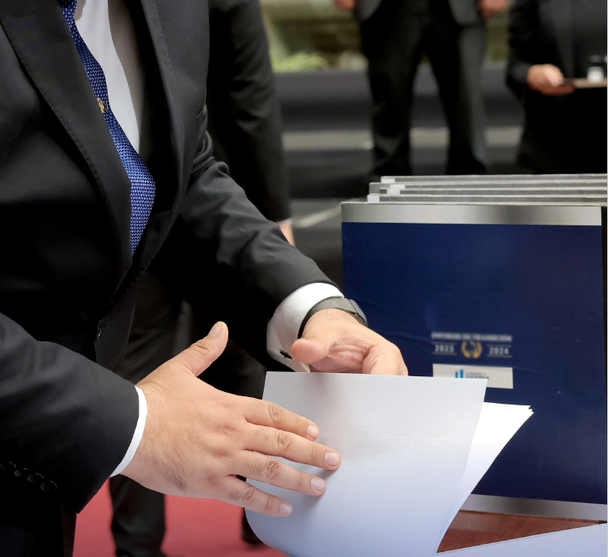

EJECUCIÓN PRESUPUESTARIA

Ejecución Presupuestaria de la Secretaría de Inteligencia Estratégica del Estado

En el año 2023, el presupuesto aprobado para la Secretaría es de 40 millones de quetzales, los cuales se utilizan para varios fines, tales como: pago de operación, sueldos y salarios de recurso humano administrativo y de expertos en distintos ámbitos para analizar la seguridad y defensa, en el ámbito socioeconómico y político del país. Con el objetivo de diseñar y presentar estrategias y recomendaciones para evitar que se materialicen situaciones no deseadas en seguridad.

En atención a medidas de austeridad y eficiencia del gasto adoptadas, se redujo el mismo en 1.90 millones de quetzales, finalizando el periodo con 38.10 millones de quetzales.

Cuadro 1: III Cuatrimestre 2023
Presupuesto asignado, modificado, vigente y ejecutado
(en millones de quetzales)

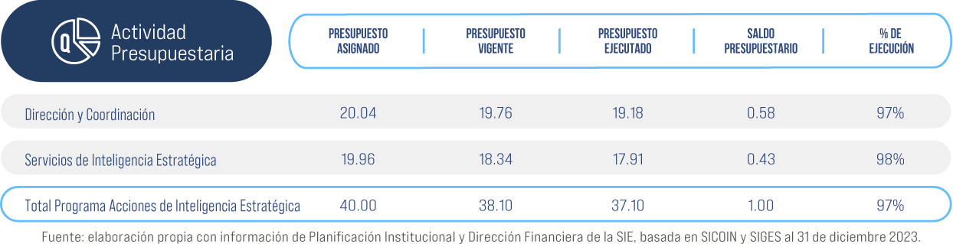
Fuente: elaboración propia con información de Planificación Institucional y Dirección Financiera de la SIE, basada en SICOIN y SIGES al 31 de diciembre 2023.

Gráfica 1: III Cuatrimestre 2023
Presupuesto asignado, modificado, vigente y ejecutado
(en millones de quetzales)

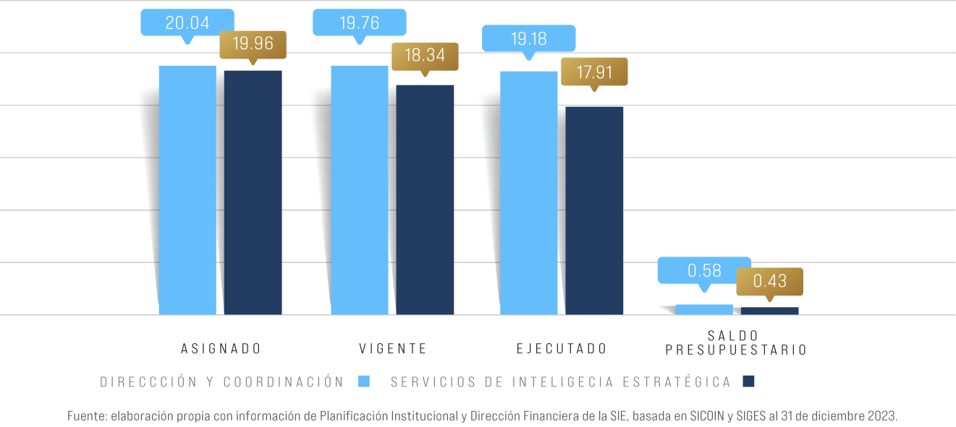
Fuente: elaboración propia con información de Planificación Institucional y Dirección Financiera de la SIE, basada en SICOIN y SIGES al 31 de diciembre 2023.
Para una mejor compresión de este informe, seguidamente se presentarán los gastos divididos en dos grupos: dirección y coordinación, comprende todo el funcionamiento útil para cumplir la labor de coordinación del Sistema Nacional de Inteligencia; el segundo: servicios de inteligencia, que presenta los gastos realizados para generar los informes que realiza esta institución, denominados «productos de inteligencia», y el monto utilizado para generarlos.

Cuadro 2: III Cuatrimestre 2023
Porcentaje de ejecución
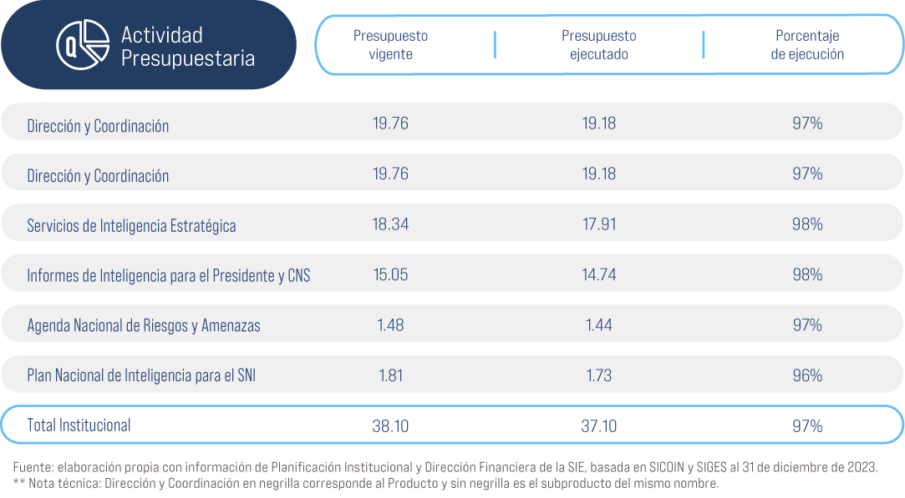(en millones de quetzales)

Fuente: elaboración propia con información de Planificación Institucional y Dirección Financiera de la SIE, basada en SICOIN y SIGES al 31 de diciembre de 2023.
** Nota técnica: Dirección y Coordinación en negrilla corresponde al Producto y sin negrilla es el subproducto del mismo nombre.

Gráfica 2: III Cuatrimestre 2023
Porcentaje de ejecución

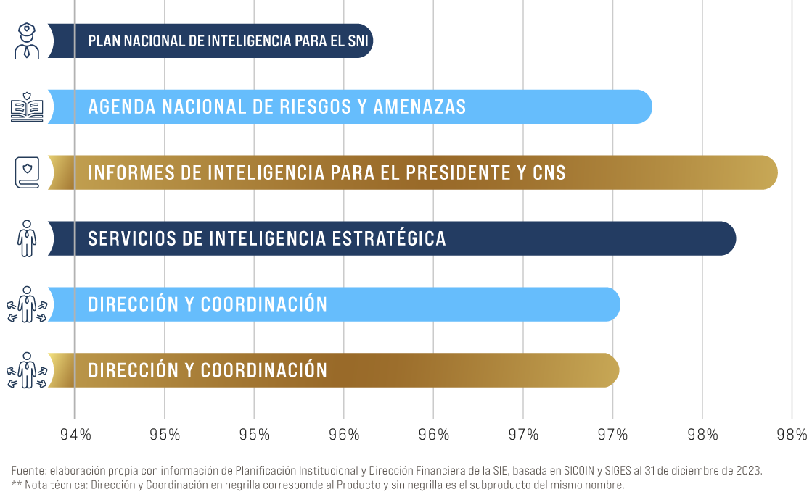
Fuente: elaboración propia con información de Planificación Institucional y Dirección Financiera de la SIE, basada en SICOIN y SIGES al 31 de diciembre de 2023.
** Nota técnica: Dirección y Coordinación en negrilla corresponde al Producto y sin negrilla es el subproducto del mismo nombre.

Cuadro 3: III Cuatrimestre 2023
Presupuesto por grupo de gasto
(en millones de quetzales)

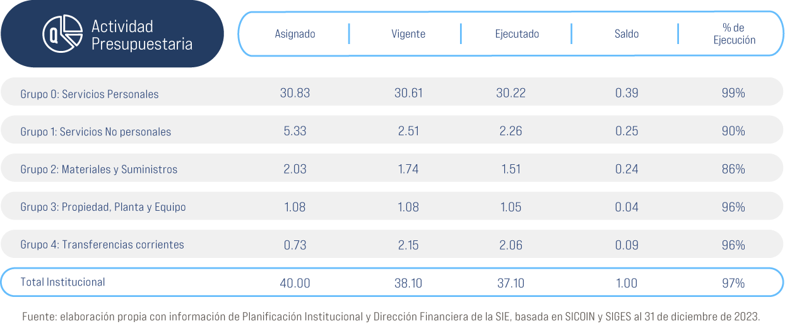
Fuente: elaboración propia con información de Planificación Institucional y Dirección Financiera de la SIE, basada en SICOIN y SIGES al 31 de diciembre de 2023.

Gráfica 3: III Cuatrimestre 2023
Presupuesto por grupo de gasto
(en millones de quetzales)

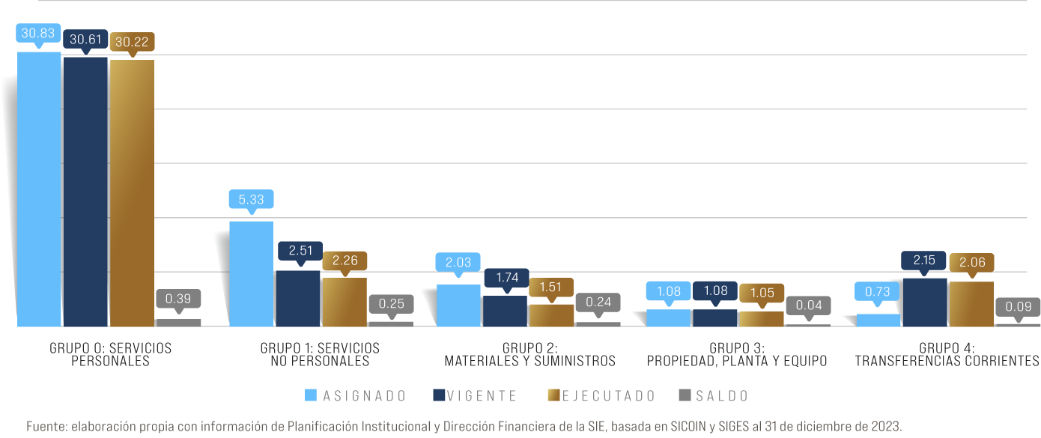
Fuente: elaboración propia con información de Planificación Institucional y Dirección Financiera de la SIE, basada en SICOIN y SIGES al 31 de diciembre de 2023.

Cuadro 4: III Cuatrimestre 2023
Servicios personales (Grupo 0)
(en millones de quetzales)

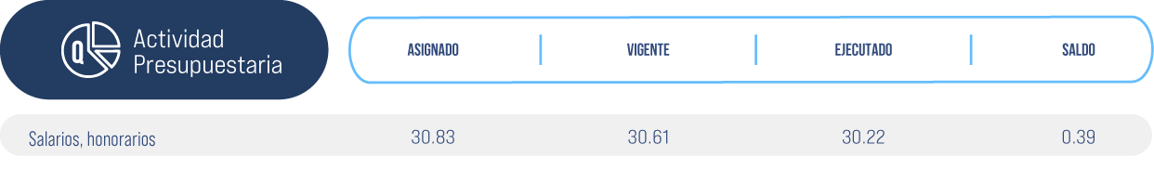Fuente: elaboración propia con información de Planificación Institucional y Dirección Financiera de la SIE, basada en SICOIN y SIGES al 31 de diciembre de 2023.

Gráfica 4: III Cuatrimestre 2023
Servicios personales (Grupo 0)
(en millones de quetzales)

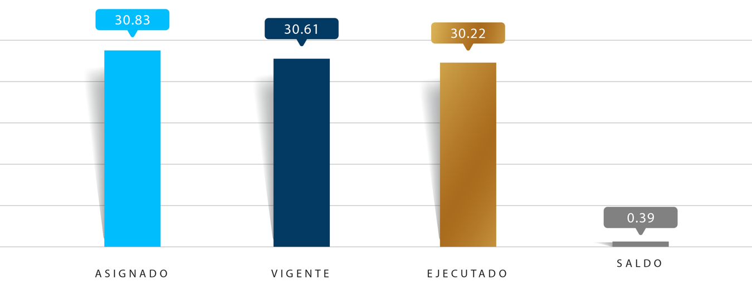
Fuente: elaboración propia con información de Planificación Institucional y Dirección Financiera de la SIE, basada en SICOIN y SIGES al 31 de diciembre de 2023.

La erogación en cuanto al «grupo 0», responde al objetivo institucional de: «Gestionar el conocimiento, el desarrollo de competencias humanas, profesionales y organizacionales, que aseguren la producción de inteligencia; para contribuir con la generación de alternativas innovadoras para alcanzar los resultados planteados».

Para la Secretaría de Inteligencia Estratégica del Estado es relevante este rubro que comprende la capacidad profesional para analizar y generar los productos de inteligencia que son presentados al Presidente de la República y al Consejo Nacional de Seguridad. Aunque el trabajo se acompañe de herramientas tecnológicas, el talento humano es imprescindible para todas las etapas del ciclo de inteligencia, desde la planificación, la recolección de información, el análisis hasta la difusión de la información.

Cuadro 5: III Cuatrimestre 2023
Presupuesto de inversión General
(en millones de quetzales)

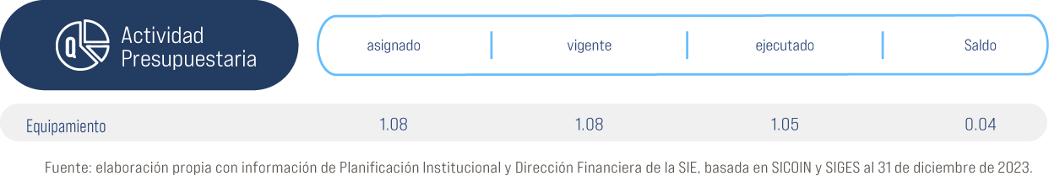
Fuente: elaboración propia con información de Planificación Institucional y Dirección Financiera de la SIE, basada en SICOIN y SIGES al 31 de diciembre de 2023.

Gráfica 5: III Cuatrimestre 2023
Presupuesto de inversión General
(en millones de quetzales)

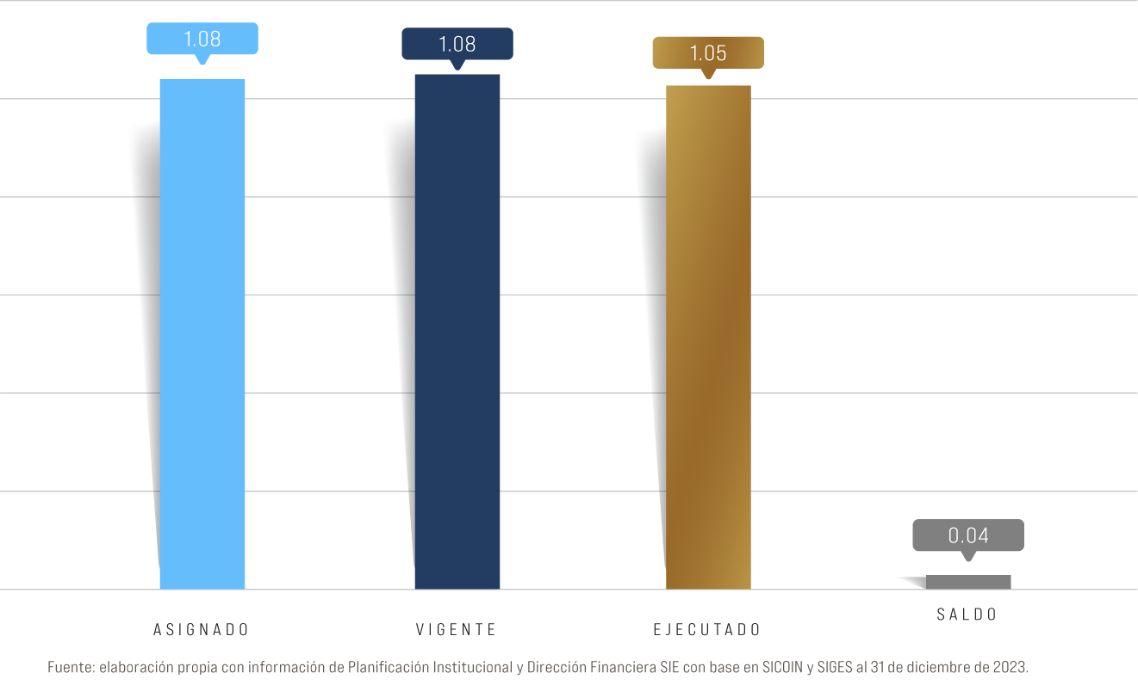
Fuente: elaboración propia con información de Planificación Institucional y Dirección Financiera SIE con base en SICOIN y SIGES al 31 de diciembre de 2023.

La Secretaría de Inteligencia Estratégica del Estado no ejecuta programas ni proyectos de inversión pública, sin embargo, se realizan gastos en mobiliario y equipo de oficina, capacitaciones y equipamiento tecnológico, que se constituyen en herramientas útiles para producir inteligencia y fortalecer la institución.

Cuadro 6: III Cuatrimestre 2023
Presupuesto por finalidad
(en millones de quetzales)

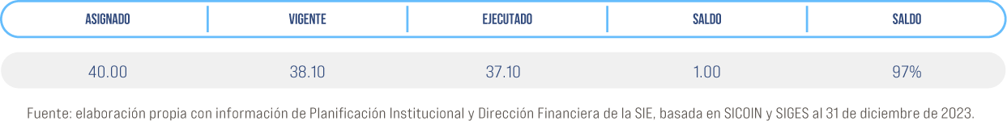
Fuente: elaboración propia con información de Planificación Institucional y Dirección Financiera de la SIE, basada en SICOIN y SIGES al 31 de diciembre de 2023.

Gráfica 6: III Cuatrimestre 2023
Presupuesto por finalidad
(en millones de quetzales)
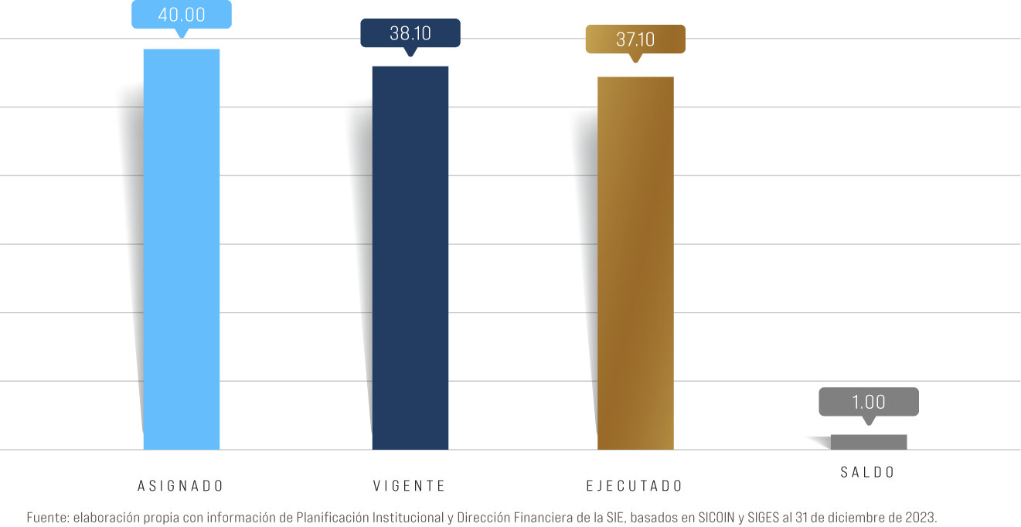
Fuente: elaboración propia con información de Planificación Institucional y Dirección Financiera de la SIE, basados en SICOIN y SIGES al 31 de diciembre de 2023.

La finalidad y función a la que se refiere el presupuesto anterior es la comprendida en el rubro de «orden público y seguridad ciudadana». El destino del presupuesto, por la naturaleza de la institución es para dar resultados en seguridad, como parte del Sistema Nacional de Seguridad, no obstante, la inteligencia de Estado es un ámbito de funcionamiento de más amplia categoría que «orden público y seguridad ciudadana», sin embargo, no existe una categoría específica para la inteligencia de Estado por lo cual, se vincula a clasificador «orden público y seguridad ciudadana».

PRINCIPALES LOGROS

Logros de la Secretaría de Inteligencia Estratégica del Estado

Durante el tercer cuatrimestre la Secretaría realizó diferentes actividades que impactan en la seguridad, desde su campo de competencia. Se continuo con la elaboración de informes diarios que se entregan al Presidente de la República de Guatemala. Asimismo, se mantuvo comunicación permanente con el Sistema Nacional de Inteligencia para generar productos de inteligencia que permitirían la prevención estratégica, mitigación y reducción de riesgos, así como amenazas a la Seguridad de la Nación.

Productos de Inteligencia

Se han realizado distintos productos de inteligencia que son útiles al Presidente de la República y al Consejo Nacional de Seguridad para la toma de decisiones, para prospectar escenarios que permitan la resiliencia ante riesgos, e identificar estrategias en la prevención de riesgos y amenazas a la Seguridad de la Nación.

La Secretaría de Inteligencia Estratégica del Estado dio cumplimiento a su mandato durante el tercer cuatrimestre de gestión que consiste en.

- Producir inteligencia que cumple con las expectativas de los usuarios.
- Respaldar la toma de decisiones de alto nivel, con informes de inteligencia generados por la Secretaría de Inteligencia Estratégica del Estado.
- Prevenir riesgos y amenazas a la Seguridad de la Nación, mediante la generación de productos de inteligencia estratégica útiles y oportunos.
- Alcanzar el reconocimiento por parte de la población y usuarios en cuanto al servicio de inteligencia estratégica y su importancia para la Seguridad de la Nación.
- Coordinar efectivamente el Sistema Nacional de Inteligencia para la producción de inteligencia.
- Lograr la eficiencia en las operaciones administrativas.

Cuadro 7: III Cuatrimestre 2023
Ejecución de metas

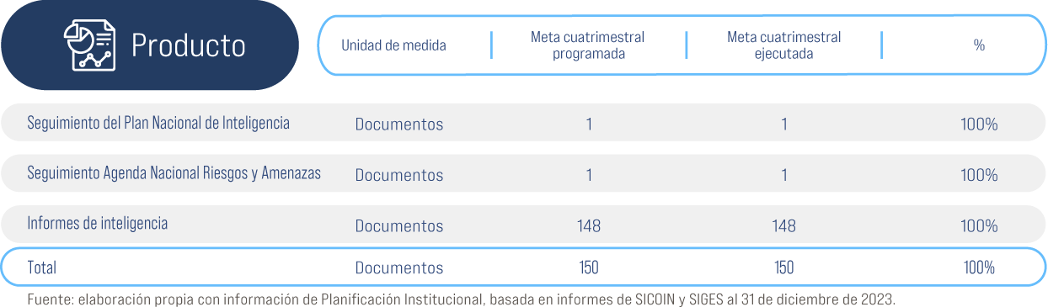
Fuente: elaboración propia con información de Planificación Institucional, basada en informes de SICOIN y SIGES al 31 de diciembre de 2023.

Coordinación del Sistema Nacional de Inteligencia

Se mantuvo comunicación permanente con el Sistema Nacional de Inteligencia para generar productos de inteligencia que permitirán la prevención estratégica, mitigación y reducción de riesgos, así como amenazas a la Seguridad de la Nación. Además de las reuniones ordinarias del Sistema Nacional de Inteligencia y del Comité Nacional de Seguridad Cibernética -CONCIBER-, se han realizado actividades de coordinación para la elaboración de la Agenda Nacional de Riesgos y Amenazas -ANRA- 2024, dándole lugar a la propuesta de elaboración de una Guía procesos para la elaboración de dicho instrumento.

Cuadro 8: III Cuatrimestre 2023
Reuniones Ordinarias del Sistema Nacional de Seguridad

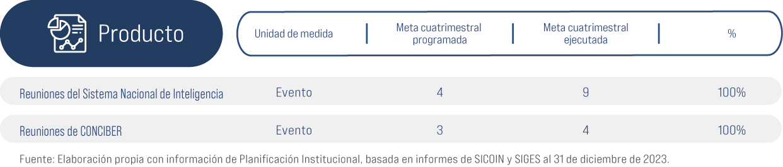Fuente: Elaboración propia con información de Planificación Institucional, basada en informes de SICOIN y SIGES al 31 de diciembre de 2023.

Se ha cumplido en el año con la meta de entrega de los Informes de Situación Semanal superando la meta establecida. Se aportó con el diseño y diagramación de la Guía de Informes de Inteligencia, Tablero de Rendición de Cuentas, Agenda Nacional de Riesgos y Amenazas 2024, Plan Nacional de Inteligencia 2022- 2024 y se diseñó el Módulo Interactivo para el Curso de Seguridad, coordinado por el Centro de Capacitación y el Instituto Nacional de Estudios Estratégicos en Seguridad INEES.

Se participó en reuniones mensuales con el Consejo Académico Interinstitucional en el Instituto Nacional de Estudios Estratégicos en Seguridad INEES, con el propósito de fortalecer el programa de capacitaciones del Sistema Nacional de Seguridad.

Se brindó asesoramiento a la mesa de Profesionalización y Sistema de Carrera del Consejo de Asesoramiento y Planificación para la revisión de matriz sobre la definición de acciones estratégicas y actividades de cumplimiento del Plan Estratégico de Seguridad de la Nación 2024-2028.

Así mismo, se participó en reuniones con personal de la Embajada de México, Dirección General de Inteligencia Civil, Ministerio Público y Ministerio de Gobernación para la planificación de cursos de profesionalización y especialización en temas de inteligencia programados para el año 2024, dirigidos a los servidores públicos de las instituciones que conforman el Sistema Nacional de Inteligencia.

Fortalecimiento de Capacidades

Como parte del fortalecimiento de capacidades al personal de la Secretaría y al Sistema Nacional de Inteligencia, el Centro de Formación y Profesionalización en Inteligencia Estratégica y Sistema de Carrera, capacitó en el tercer cuatrimestre en los siguientes temas de especialización:

- Cursos Internacionales
- Redacción de Informes de Inteligencia de la Agencia Federal de Inteligencia de Argentina AFI.
- Formación de Formadores, impartido por Consejo Nacional de Inteligencia de España.

- Cursos y capacitaciones impartidos por instituciones que velan por la transparencia y la rendición de cuentas
- Secretaría de Acceso a la Información Pública SECAI Curso: Responsabilidades y sanciones de la Ley de Acceso a la Información Pública.
- Curso: Aspectos relevantes de la Ley contra la Defraudación y Contrabando Aduaneros, impartido por la Superintendencia de Administración Tributaria por medio del Departamento de Cultura Tributaria y Capacitación al Contribuyente de la Intendencia de Atención al Contribuyente.
- Capacitación: Lavado de dinero y su relación con el Crimen Organizado, impartida por Comisión Presidencial de Coordinación de los Esfuerzos Contra el Lavado de Dinero u Otros Activos, el Financiamiento del Terrorismo y el Financiamiento de la Proliferación de Armas de Destrucción Masiva en Guatemala COPRECLAFT.
- Capacitación: Lavado de dinero a través del comercio, impartida por Comisión Presidencial de Coordinación de los Esfuerzos Contra el Lavado de Dinero u Otros Activos, el Financiamiento del Terrorismo y el Financiamiento de la Proliferación de Armas de Destrucción Masiva en Guatemala COPRECLAFT y la Superintendencia de Bancos SIB.

- Cursos y capacitaciones impartidos por el Ministerio Público:
- Curso: Manejo y Resolución de Conflictos.
- Curso virtual: Técnicas de Investigación, dirigido al área sustantiva de esta Secretaría de Inteligencia Estratégica del Estado.
- Curso: Combate al Crimen Organizado, Tráfico Internacional de Drogas, la Criminalidad y el Terrorismo.

- Cursos y capacitaciones impartidos por el Ministerio de Gobernación
- Curso Violencia contra el Género Femenino. Brindado por la Policía Nacional Civil.
- Curso: Soy un Oficial de Inteligencia, impartido por la Dirección General de Inteligencia Estratégica del Estado DIGICI a personal del área sustantiva y del Centro Nacional de Formación y Profesionalización de Inteligencia Estratégica y Sistema de Carrera CENFPIE de esta Secretaría.

- Cursos y capacitaciones impartidos por Instituto Nacional de Estudios Estratégicos en Seguridad INEES
- II curso de Profesionalización en Ciberseguridad y Ciberdefensa.
- VIII curso de Capacitación Introductoria al Sistema Nacional de Seguridad.
- IV Curso de Especialización del Sistema Nacional de Seguridad.
- IV Edición del Curso de Profesionalización del Sistema Nacional de Seguridad.
- I Edición del Curso de Profesionalización en Estrategias de Seguridad y Defensa.
- I Edición del Curso de Especialización en Crimen Organizado Transnacional.

Capacitando así, un total de 496 Servidores Públicos pertenecientes a la Secretaría de Inteligencia Estratégica del Estado y a las Instituciones que pertenecen al Sistema Nacional de Inteligencia, lo que fortalece las capacidades y fomenta la profesionalización de los equipos de trabajo.

Otros logros de la gestión

- Procesos interinstitucionales
- Transición de Gobierno, se realizaron los informes en seguimiento a la mesa de transición liderado por Secretaría de Planificación y Programación de la Presidencia y la Secretaría Ejecutiva de la Presidencia.
- Participación en reuniones para la cooperación y entrega de informes de rendición de cuentas a: SEPREM, SECAI, SVET, SEGEPLAN, MINFIN, ONSEC, STCNS, entre otras.
- Participación en la Mesa Técnica del Ámbito de Inteligencia de Estado para la actualización de la Agenda y Plan Estratégico de Seguridad de la Nación 2024-2028.
- El Plan de Auditoría de la SIE alcanza un 100% de avance durante el segundo cuatrimestre.
- El Plan de Capacitación de la SIE alcanza un 100% de avance durante el segundo cuatrimestre.
- Actualización de procesos mediante la implementación de la Firma Electrónica Avanzada en plataforma institucional.
- Durante el cuatrimestre se obtuvieron economías por un monto de seis mil noventa quetzales con ochenta y nueve centavos (Q. 6,090.89) en compra de materiales y suministros.

- Reparaciones y remozamientos del edificio:
- Reparación de la rampa de acceso al parqueo del Primer Nivel.
- Verificación de la línea eléctrica del calentador de las cuadras ubicadas en el 6º. Nivel.
- Desinfección contra plagas realizada en el 4º. Nivel.
- Habilitación de nuevo UPS en el DataCenter del 5º. Nivel.
- Abastecimiento de combustible a la planta eléctrica de emergencia que se encuentra en el sótano del edificio.
- Traslado de estantería para garrafones del 4º. Nivel hacia el 2º. Nivel, para habilitar un área de almacenamiento de agua purificada.
- Visita técnica para verificar el funcionamiento de las luces led del elevador de la 7ª. Avenida.
- Retiro de residuos de vidrio hacia el relleno sanitario de la zona 3, los cuales fueron desechados al colocar los nuevos ventanales en distintas áreas del edificio.
- Inspección y verificación física del edificio para encontrar puntos de mejora en base a la iluminación y ventilación de las instalaciones.
- Habilitación de una nueva línea telefónica para Centro Nacional de Inteligencia.
- Verificación del funcionamiento de las bocinas que se encuentran ubicadas en el Salón del 3º. Nivel.

CONCLUSIONES

Conclusiones

- La Secretaría de Inteligencia Estratégica del Estado tiene dentro de sus estrategias la implementación de la mejora continua en todos sus procesos, realizando una serie de actividades de actualización en búsqueda de la eficiencia y eficacia administrativa.

- La comunicación y la coordinación con el Sistema Nacional de Inteligencia se encuentra fluyendo adecuadamente, ya se cuenta con profesionales comprometidos con la labor de inteligencia y específicamente con la prevención de las amenazas y riesgos a la Seguridad de la Nación.

- Tanto la máxima autoridad, equipo de dirección y los servidores públicos que laboran en la Secretaría de Inteligencia Estratégica del Estado, conocen y realizan las gestiones administrativas y sustantivas con el propósito de realizar tareas eficientes y con altos estándares de transparencia para dar cumplimiento a la Normas Generales y Técnicas de Control Interno Gubernamental.

- Los desafíos en el ámbito de inteligencia de Estado son muchos, sin embargo, Guatemala posee un Sistema Nacional de Inteligencia consolidado y con profesionales altamente capacitados en distintos ámbitos para responder a los riesgos y amenazas del crimen organizado transnacional, nacional y los efectos geopolíticos que pueden atentar contra la Seguridad de la Nación.

